[天津中医药大学中医药国家重点实验室Front Pharmacol论文图片完整性担忧撤回](https://mp.weixin.qq.com/s?__biz=MzkyMjY5MDc0MQ==&mid=2247494467&idx=1&sn=09d91f67e0082be3775879983590ccf5)

原创碰到撤稿不用慌[碰到撤稿不用慌](javascript:void(0);)2025-04-10 21:19:50湖北

|  |  |
| --- | --- |
|  | |
| **天津中医药大学中医药国家重点实验室Front Pharmacol论文图片完整性担忧撤回** | |
| **论 文 概 况** | |
| **论文题目（英文）** | Lycorine Displays Potent Antitumor Efficacy in Colon Carcinoma by Targeting STAT3 |
| **论文题目（中文）** | Lycorine通过靶向STAT3在结肠癌中显示出强大的抗肿瘤疗效 |
| **论文内容概要** | 信号转导和转录激活因子3（STAT3）是癌症治疗的一个有吸引力的治疗靶点。在这项研究中，我们发现石蒜碱是STAT3的有效抑制剂，可以抑制结肠癌中的多种致癌过程。石蒜碱选择性灭活磷酸化STAT3（Tyr-705），随后的分子对接揭示了石蒜碱直接与STAT3的SH2结构域结合。因此，我们发现石蒜碱在体外对人癌症（CRC）具有抗增殖活性并诱导细胞凋亡。Lycorine诱导胱天蛋白酶依赖性线粒体凋亡途径的激活，如胱天蛋白酶的激活、Bax/Bcl-2比值的增加和线粒体去极化所示。在CRC细胞中，STAT3的过表达极大地阻断了石蒜碱的这些作用。最后，石蒜碱通过靶向STAT3而没有观察到毒性，在异种移植结直肠肿瘤中显示出潜在的治疗作用。综上所述，本研究表明，石蒜碱是一种有前景的STAT3抑制剂，可以阻断结肠癌的肿瘤发生。 |
| **作者信息** | 隐去，不公布 |
| **单位信息** | 1天津中医药大学天津现代中医药国家重点实验室，天津，2天津医科大学药学院，天津3南开医院胃肠外科，天津，4天津协和医院结直肠外科，天津，5中国医科大学基础科学学院，沈阳。6韩国首尔明济大学化学系。 |
| **具 体 撤 稿 情 况** | |
| **撤稿杂志** | Front Pharmacol |
| **撤稿原因** | 图片完整性担忧 |
| **撤稿声明** | 公布后，人们对公布的数字中图像的完整性表示担忧。在根据Frontiers的政策进行的调查中，作者未能提供令人满意的解释。因此，该文章的数据和结论被认为不可靠，该文章已被撤回。作者没有对这一撤回做出回应。 |
| **撤稿声明图片** |  |

                               END

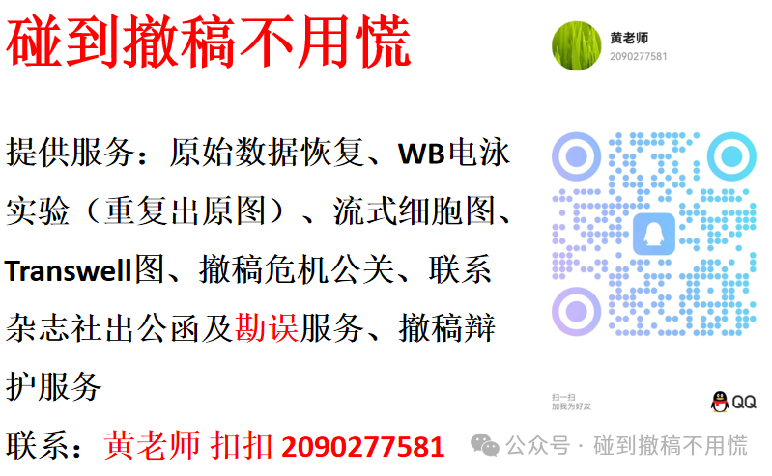

碰到撤稿不用慌，专注于提供论文撤稿危机公关服务

觉得本文好看，请点击这里